سخنرانی سید احمدالحسن
در سوگ عالم فاضل سید حسن حمامی در گروه تلگرامی الدعوة المهدوية
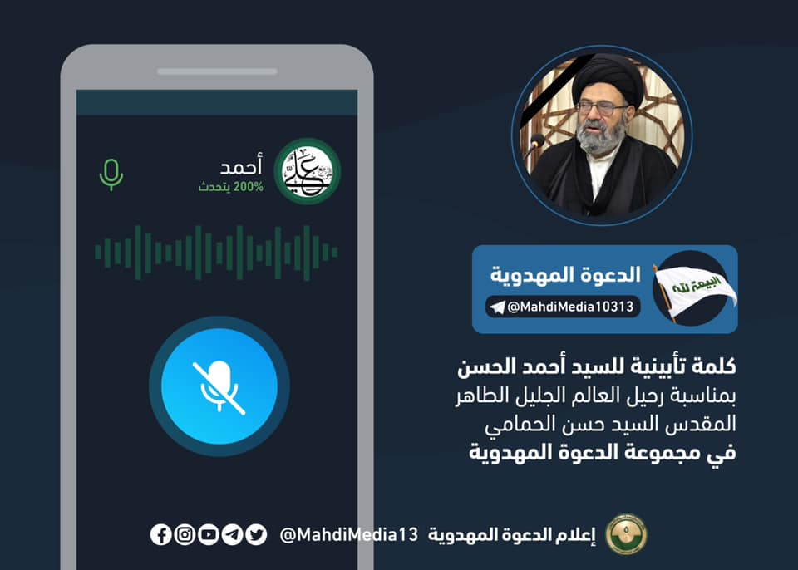
22 ذی‌الحجه 1442
1 آگوست 2021 م - 10 مرداد 1400 ش
مجموعة الدعوة المهدوية:
https://t.me/MahdiMedia10313
متن و ترجمه

السلام عليكم ورحمة الله وبركاته
السلام عليكم أيها الأحبة وجزاكم الله خيراً جميعاً على حضوركم واستماعكم.
والسلام على العابد العارف العالم السيد حسن الحمامي في مقامه الذي هو فيه (كُلُّ نَفْسٍ ذَائِقَةُ الْمَوْتِ)، (كُلُّ نَفْسٍ ذَائِقَةُ الْمَوْتِ)، (كُلُّ نَفْسٍ ذَائِقَةُ الْمَوْتِ ۗ وَإِنَّمَا تُوَفَّوْنَ أُجُورَكُمْ يَوْمَ الْقِيَامَةِ ۖ فَمَنْ زُحْزِحَ عَنِ النَّارِ وَأُدْخِلَ الْجَنَّةَ فَقَدْ فَازَ ۗ وَمَا الْحَيَاةُ الدُّنْيَا إِلَّا مَتَاعُ الْغُرُورِ)، (وَمَا الْحَيَاةُ الدُّنْيَا إِلَّا مَتَاعُ الْغُرُورِ).
سلام علیکم و رحمة الله و بركاته، سلام بر شما عزيزانم خداوند به همه شما بخاطر حضور و استماعتان (گوش سپردن)، پاداش خیر عطا كند.
سلام و درود بر عابدِ عارفِ عالِم سید حسن حمامی در مقامی كه او در آن است. (هر كسی مرگ را می‌چشد)، (هر كسی مرگ را می‌چشد)، (هر كسی مرگ را می‌چشد، و شما پاداش خود را بطور كامل در روز قیامت خواهید گرفت، آنها كه از آتش (دوزخ) دور شده و به بهشت وارد شوند نجات يافته و رستگار شده‌اند و زندگی دنیا، چیزی جز سرمايه فريب نیست!)، (و زندگی دنیا، چیزی جز سرمايه فريب نیست!).⁽⁾
للسيد حسن الحمامي فضل كبير وعظيم والأجيال القادمة لابد أن تعرف وتتعرف على فضل هذا الرجل الإلهي العابد العارف. أول مرة التقيت السيد حسن الحمامي كان بعد عام 2003 بفترة، أي بعد أن سقط نظام صدام الإجرامي، فقد زارني في بيتي ليعلن لي إيمانه، وبالحقيقة لا أذكر أن هناك أحد غيره فعل هذا، حيث من كانوا يؤمنون أو يعلنون إيمانهم في ذلك الوقت كانوا يزورونني في المكتب، وفي حينها كان في برّاني الشيخ حبيب المختار حفظه الله. كان بداية الأمر – أني في يوم وبعد صلاة الفجر سجدت سجدة الشكر، ثم أخذتني غفوة، ورأيت رؤيا أثناء سجودي، حيث رأيت السيد محمد علي الحمامي رحمه الله، وهو كان أحد كبار المراجع في النجف الأشرف، وقد جاء بكرسي ومكتب وجلس في منتصف شارع الرسول، وكان يعلن إيمانه بالدعوة المهدوية ويدعو الناس ويحاججهم ويبين لهم الحق، وقد كان السيد محمد علي الحمامي رحمه الله متوفي في وقت الرؤيا.
سید حسن حمامی، دارای برتری و فضیلتِ زياد و بسیار بزرگی است، و نسل‌های آينده حتماً بايد فضیلت اين مرد الهی و عابد و عارف را شناخته و بشناسانند. اولین باری كه من سید حسن حمامی را ملاقات كردم مدتی پس از سال ۲۰۰۳ بود، يعنی پس از سقوط نظامِ جنايت پیشة صدام . او با من در خانه‌ام ديدار كرد، تا ايمانش را به من اعلام كند، حقیقتاً به ياد ندارم كه فرد ديگری اين كار را انجام داده باشد، زيرا در آن زمان افرادی كه ايمان می‌آوردند يا ايمانشان را اعلام می‌كردند، مرا در مکتب ملاقات می‌كردند كه در آن زمان در دفتر شیخ حبیب مختار (حفظه الله) بود. در ابتدا، روزی پس از نماز صبح، سجده شکر بجا آوردم، در همان حال خواب سَبُکی مرا فرا گرفت، و در حالت سجده رؤيايی ديدم. در عالم رؤيا، مرحوم سید محمد علی حمامی را ديدم، او يکی از مراجع بزرگ در نجف اشرف بود، او دفتر و میزی آورد و در وسط شارع الرسول [خیابان معروفی در نجف] نشست، و ايمانش به دعوت مهدوی را اعلان می‌كرد و مردم را دعوت كرده و با آنها محاجّه و استدلال می‌نمود و حق را برای آنها تبیین می‌نمود. در زمان مشاهدۀ اين رؤيا، مرحوم سید محمد علی حمامی درگذشته بود.
بعد هذه الرؤيا بفترة، جاءني الشيخ حازم المختار حفظه الله وقال السيد حسن الحمامي ابن المرجع علي الحمامي مؤمن بالدعوة المهدوية المباركة ويريد أن يلتقي بك، فشاء الله أن يكون اللقاء في بيتي الملاصق لمسجد السهلة في حينها. عندما التقيت بسيد حسن رحمه الله؛ وهذا ما أريد بيانه هنا لتعرفوا فضل هذا الإنسان الطاهر العارف، فهو لم يطلب مني أدلة ولم يسأل عن أدلة ولم يناقش في أي شيء، بل كان يكرر الصلاة على محمد وآل محمد، ووجه لي الكلام وقال: أنا أنتظرك منذ زمن، الحمدلله الذي وفقني لمعرفتك والإيمان بك. هذا إجمالا ما قاله، وقصصت بعدها رؤ... — قصصت بعدها له رؤياي بوالده وفرح بها رحمه الله. وطبعا تأويلها في السيد حسن رحمه الله حيث هو من قام مقام والده في هذا الأمر بعد إيمانه بالدعوة المهدوية المباركة.
مدتی پس از اين رؤيا، شیخ حازم مختار (حفظه الله) نزد من آمد و گفت سید حسن حمامی پسر مرجع «محمد علی حمامی» به دعوت مبارک مهدوی مومن است و می‌خواهد با شما ملاقات كند. خداوند خواست كه اين ملاقات در خانه‌ام باشد كه در آن زمان [ديوار به ديوار و] چسبیده به مسجد سَهله بود. هنگامی كه مرحوم سید حسن را ديدم، اين همان چیزی است كه می‌خواهم در اينجا بیان كنم تا برتری و فضیلت اين انسان طاهر و عارف را بدانید، او از من ادلّه مطالبه نکرد، و درباره ادله سؤال نپرسید، و در هیچ چیزی اشکال نکرد، بلکه پشت سر هم بر محمد و آل محمد صلوات می‌فرستاد، و رو به من كرده و گفت: «من از مدتها پیش منتظرت بودم، حمد و ستايش خدايی را كه توفیق شناخت تو و ايمان به تو را به من داد»، اين خلاصه‌ای بود از آنچه گفت. رؤيايی را كه درباره پدرش ديده بودم برايش تعريف كردم و آن مرحوم خوشحال شد. و طبعاً تأویل آن رؤيا در [حق] سید حسن (رحمه الله) اینگونه بود که او جای پدرش را در این مقام می‌گیرد بعد از ایمان آوردن به دعوت مبارک مهدوی.
أيضاً السيد حسن الحمامي رحمه كان يدير برّاني والده بعد وفاته ويلقي بعض الدروس الحوزوية في برّاني والده رحمه الله، فسألني إن كان عليه أن يترك برّاني والده ويترك التدريس في الحوزة ويجلس في بيته، فطلبت منه أن يستمر فيما يقوم به، واستمر فترة من الزمن. ثم قام بفتح مكتب للدعوة المباركة في شارع الرسول قرب أمير المؤمنين صلوات الله عليه وعلى آبائه وأبنائه. ولكن بعد فترة قامت عصابات الأحزاب التي كانت تحكم وتتحكم بالنجف باقتحام المكتب واعتقال السيد حسن الحمامي ومن كان متواجد في المكتب من المؤمنين وطلبة الحوزة المهدوية دون أي وجه حق. وفي الحقيقة هكذا نظامهم الخائب البائس الذي أسسوه فمنذ بدايته يعمل على طريقة العصابات وقطاع الطرق.
... [همراه با گريه] همچنین مرحوم سید حسن حمامی، پس از درگذشت پدرش دفتر وی را اداره می‌نمود و برخی از دروس حوزوی را در دفتر مرحوم پدرش تدريس می‌كرد، از من پرسید كه آيا بايد دفتر پدرش و تدريس در حوزه را رها كند و در خانه‌اش بنشیند؟! من از او خواستم كه همان كاری را كه می‌كرد ادامه دهد، و او مدتی به همان كار ادامه داد، سپس مکتبی را برای دعوت مبارک راه اندازی نمود، در شارع الرسول [خیابانی] نزديکِ [حرم] امیرالمومنین (صلوات الله علیه و علی آبائه و ابنائه)، ولی پس از مدتی باندهای احزاب كه با زورگويی و استبداد در نجف اشرف حکومت می‌كردند، داخل مکتب ريخته و سید حسن حمامی و مؤمنین و طلاب حوزه مهدوی را كه در مکتب حضور داشتند، بدون هیچ حقی دستگیر كردند. اين نظام پوچ و بدبختی كه آن را پايه نهادند حقیقتاً همین گونه است، و از ابتدا تا كنون مانند باندها و راهزن‌ها عمل می‌كند.
لقد عانى هذا الفارس النبيل الشجاع وصاحب الخلق الرفيع من اعتقال تلو اعتقال ومن أرذل وأخس الناس، وهم كما يعرفهم الناس اليوم بأنهم مجموعة من الفاسدين والسراق والقتلة، لكن في ذلك الوقت كان السيد حسن الحمامي أعلى الله مقامه يصيح لوحده ويعترض لوحده هو وقلة معه، حيث كانت الأغلبية الساحقة من الناس في سُكُر و واقعين تحت تأثير رجال الدين الآخرين الذين أيدوا هؤلاء الفاسدين والقتلة وجاؤوا بهم إلى السلطة وحكم العراق، سواء عن جهل وغير قصد أم عن علم وقصد.
اين دلیر مرد بزرگوار و شجاع و مزيّن به اخلاق والا، اذيت و سختی زيادی ديد، در اثر دستگیری‌های پی‌در پی، آن هم از سوی پست‌ترين و فرومايه‌ترين افراد. آنها - همانگونه كه امروزه مردم آنها را شناخته‌اند - مُشتی فاسد و دزد و قاتل هستند اما در آن زمان سید حسن حمامی (خداوند بر درجات او بیفزايد) به تنهايی فرياد زد و به تنهايی اعتراض كرد او و تعداد اندكی كه همراه او بودند زيرا اكثر قريب به اتفاق مردم در مستی به سر می‌بردند و تحت تاثیر بزرگان دينی ديگری بودند كه اين فاسدين و قاتلین را تأيید می‌كردند و همان‌ها بودند كه آنها را بر سر كار آوردند و حاكم كردند، خواه جاهلانه و بدونِ قصد بوده و يا از روی علم و قصد.
لقد تحمل السيد حسن الحمامي رحمه الله تبعات إيمانه بالدعوة المهدوية المباركة وبالتالي حملوه الطغات تبعات كل كلمة قلتها أو اعتراض اعترضته على أحزاب الفساد والإجرام في العراق. لقد تحمل الكثير وعانى الكثير بسببي وبسبب كلامي وما قلته وهذا في الحقيقة آلمني دائماً وكثيراً فلم أرغب يوماً..... فلم أرغب يوماً أن يعاني أحد بسببي خصوصاً السيد حسن الحمامي، لكن لله أمر هو بالغه.
مرحوم سید حسن حمامی آثار و تبعات ايمان به اين دعوت مبارک مهدوی را به دوش كشید و به دنبال آن در اثر هر كلمه‌ای كه گفت و هر اعتراضی كه نسبت به احزاب فاسد و مجرم عراق مطرح كرد، از سوی طواغیت متحمل اذيت و آزار شد. او بخاطر من و بخاطر كلام و گفته‌های من، رنج و زحمت بسیاری را به دوش كشید و حقیقتاً اين مسئله مرا همیشه و بسیار زياد رنج می‌دهد، هیچگاه مايل نبوده‌ام ... [همراه با بغض:] هیچگاه مايل نبوده‌ام كه هیچ‌کسی بخاطر من آزار ببیند، مخصوصاً سید حسن حمامی، اما امر از آن خداست و آن را به انجام می‌رساند.
رحمك الله أبا مرتضى، حبيبي يا أبا.. حبيبي يا أبا مرتضى، وصلنا إلى نهاية الطريق ولكنك استعجلت الترجل، سلامٌ من الله عليك يوم ولدت ويوم توفاك الله إليه ويوم تبعث حيا. أشهد أنك مع الأنبياء والمرسلين والصديقين وحسن أولئك رفيقا، أسأل الله يبعثك مع أوليائك الطاهرين محمد وآله صلوات الله عليهم، هو وليي وهو يتولى الصالحين.
والسلام عليكم أحبتي ورحمة الله وبركاته
خدا رحمتت كند ابا مرتضی، عزيزم ابو ... [همراه با بغض:] عزيزم ابو مرتضی، ما به پايان راه رسیديم، ولی تو زودتر راحت شدی، سلام خداوند بر تو در روزی كه به دنیا آمدی و روزی كه خداوند تو را به سوی خودش باز پس گرفت و روزی كه زنده مبعوث می‌شوی. گواهی و شهادت می‌دهم كه تو همراه با انبیا و مرسلین و صديقین هستی و آنها بهترين رفیق هستند. از خدا می‌خواهم كه تو را با اولیای طاهرينش محمد و آل محمد صلوات الله علیهم مبعوث گرداند، او [ولی و] سرپرست من و سرپرست صالحان است.⁽⁾
عزيزانم والسلام علیکم و رحمة الله و بركاته.⁽⁾
***
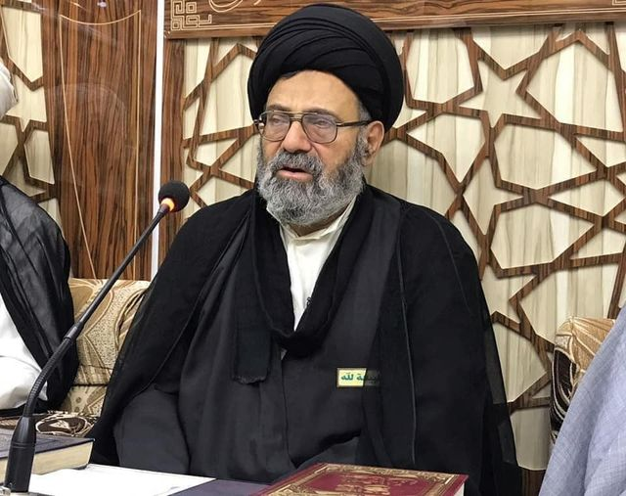

تهیه و تنظیم:
صادق شکاری
صفر 1443هـ.ق
sadeghshekari10313.blogspot.com
sadeghshekari.over-blog.com
t.me/Sadeghansary
sadeghshekari.com
sadeghshekari.blog.ir
جهت آشنایی با دعوت سید احمدالحسن به تارنمای رسمی مراجعه نمایید:
almahdyoon.co
مطالب مرتبط :
دانلود بیانیه‌های سید احمدالحسن (ع)
دانلود خطبه‌ها و سخنرانی‌های سید احمدالحسن (ع)
دانلود کتاب‌های سید احمدالحسن (ع)

. آل عمران/۱۸۵
. احمد الحسن Ahmed Alhasan ۳۱ ژوئیه ۲۰21: «أخي وحبيبي وصاحبي ومن رافقني في هذه الرحلة المليئة بالمصاعب الفارس الشجاع الذي تحمل قسوة الطغاة كان نعم العون والمدافع عن محمد وال محمد ص السيد الجليل الطاهر المقدس حسن الحمامي الى رحمة الله إن العين تدمع والقلب يحزن لفقدك ياحبيبي: يَا أَيَّتُهَا النَّفْسُ الْمُطْمَئِنَّةُ * ارْجِعِي إِلَى رَبِّكِ رَاضِيَةً مَّرْضِيَّةً * فَادْخُلِي فِي عِبَادِي * وَادْخُلِي جَنَّتِي». (برادر و دوستم و کسی که در این مسیر سخت همواره همراه من بود، آن سردار شجاع که بی‌رحمی طاغوتیان را تحمل می‌کرد و بهترین مدافع و یاور محمد و آل‌محمد (ص) بود، سید بلند مرتبه و پاک و مقدس، حسن حمامی به رحمت خدا رفت. همانا در فراق از دست دادنت چشم گریان و قلب اندوه‌بار است ای عزیز من: اى نفس مطمئنه * خشنود و خداپسند به سوى پروردگارت بازگرد * و در ميان بندگان من درآى * و در بهشت من داخل شو). منبع: صفحه فیسبوک ۳۱ ژوئیه ۲۰21
. منابع: گروه تلگرامی الدعوة المهدوية Mahdi Call Media: https://t.me/MahdiMedia10313 نص عربی کلام سید احمدالحسن (ع) در سوگ عالم مجاهد سید حسن حمامی (ره): https://www.facebook.com/MahdiMedia13/photos/581038749928583 فایل صوتی و تصویری عربی: https://youtu.be/4fO-xa-sKdE فایل صوتی و تصویری همراه با زیر نویس فارسی: https://www.youtube.com/watch?v=KhoxvxVq6WQ

